# Informe de las prácticas de experimentación y aplicación de los aprendizajes

1. **Datos Informativos:**

|  |  |
| --- | --- |
| Facultad: | *CIENCIAS ADMINISTRATIVAS GESTIÓN EMPRESARIAL E INFORMÁTICA* |
| Carrera: | *SOFTWARE* |
| Asignatura: | *Algoritmos y lógica de programación* |
| Ciclo: | *Primero* |
| Docente: | *ING. MÓNICA BONILLA* |
| Título de la práctica: | *SENTENCIAS CONDICIONALES* |
| No. de práctica: | *No. 1* |
| Escenario o ambiente de aprendizaje de la practica | *DEV C++.- Entorno de desarrollo integrado para programar en lenguaje C/C++* |
| No. de horas: | ***10*** |
| Fecha: | ***17-05-2024*** |
| Estudiantes: | Ariel Alejandro Calderón  Jacson Antonio Narváez |
| Calificación |  |

1. **Introducción:**

Las sentencias condicionales son estructuras fundamentales en la programación que permiten que un programa tome decisiones y ejecute diferentes bloques de código basados en ciertas condiciones. Estas condiciones son evaluadas como verdaderas o falsas, y según el resultado, el flujo del programa puede variar.

1. **Objetivo de la práctica:**

Desarrollar la habilidad de implementar lógica de control para tomar decisiones dentro de programas. Esto incluye aprender a evaluar expresiones condicionales y ejecutar diferentes bloques de código basados en esas evaluaciones, lo que es esencial para construir aplicaciones que respondan adecuadamente a diferentes situaciones y entradas del usuario.

1. **Descripción del desarrollo de la práctica:**

**Uso de condicionales**

Es una habilidad fundamental que permite a los programadores controlar el flujo de ejecución de sus programas basándose en condiciones específicas. Las estructuras condicionales permiten que el programa tome decisiones y ejecute diferentes bloques de código dependiendo de si ciertas condiciones se cumplen o no. Este control de flujo es esencial para crear programas dinámicos y adaptables.

**Estructuras condicionales más comunes**

* **Sentencia if**: Es la forma más básica de la sentencia condicional. Se utiliza para ejecutar un bloque de código solo si una condición específica es verdadera.
* **Sentencia else**: Se utiliza junto con if para proporcionar un bloque alternativo de código que se ejecuta si la condición del if es falsa.
* **Sentencia else if**: Permite manejar múltiples condiciones. Después de un if inicial, se pueden usar una o más sentencias else if para evaluar condiciones adicionales si las anteriores son falsas.

**Aplicación de condicionales en lenguaje C**

**Problema**

Ingresar 3 valores de tipo entero y determinar si es un número es par o impar: si es par se debe desplegar el siguiente número par consecutivo; si es impar se debe desplegar el anterior número impar, controlar que no se ingrese números negativos.

**Pseudocódigo**

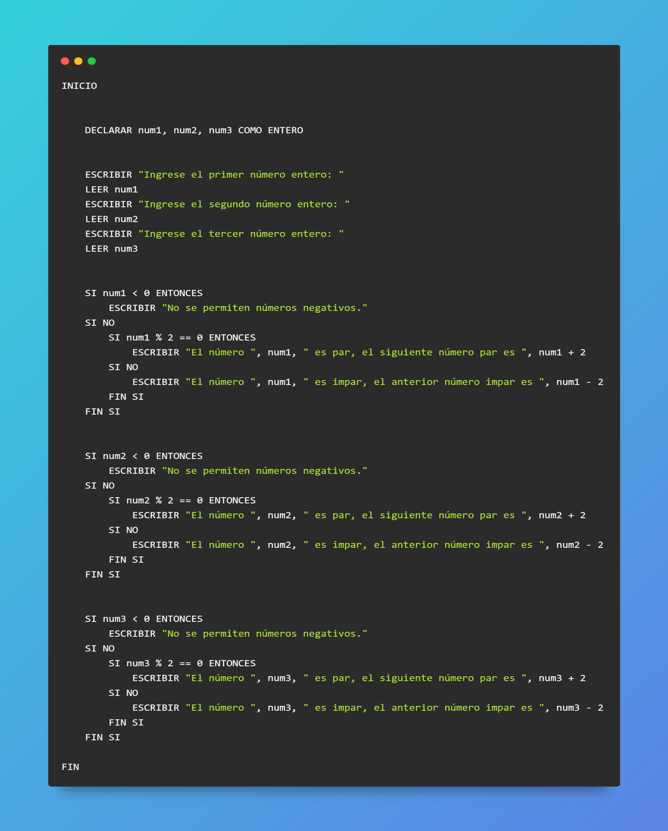

**Diagrama de flujo**

**Codificación**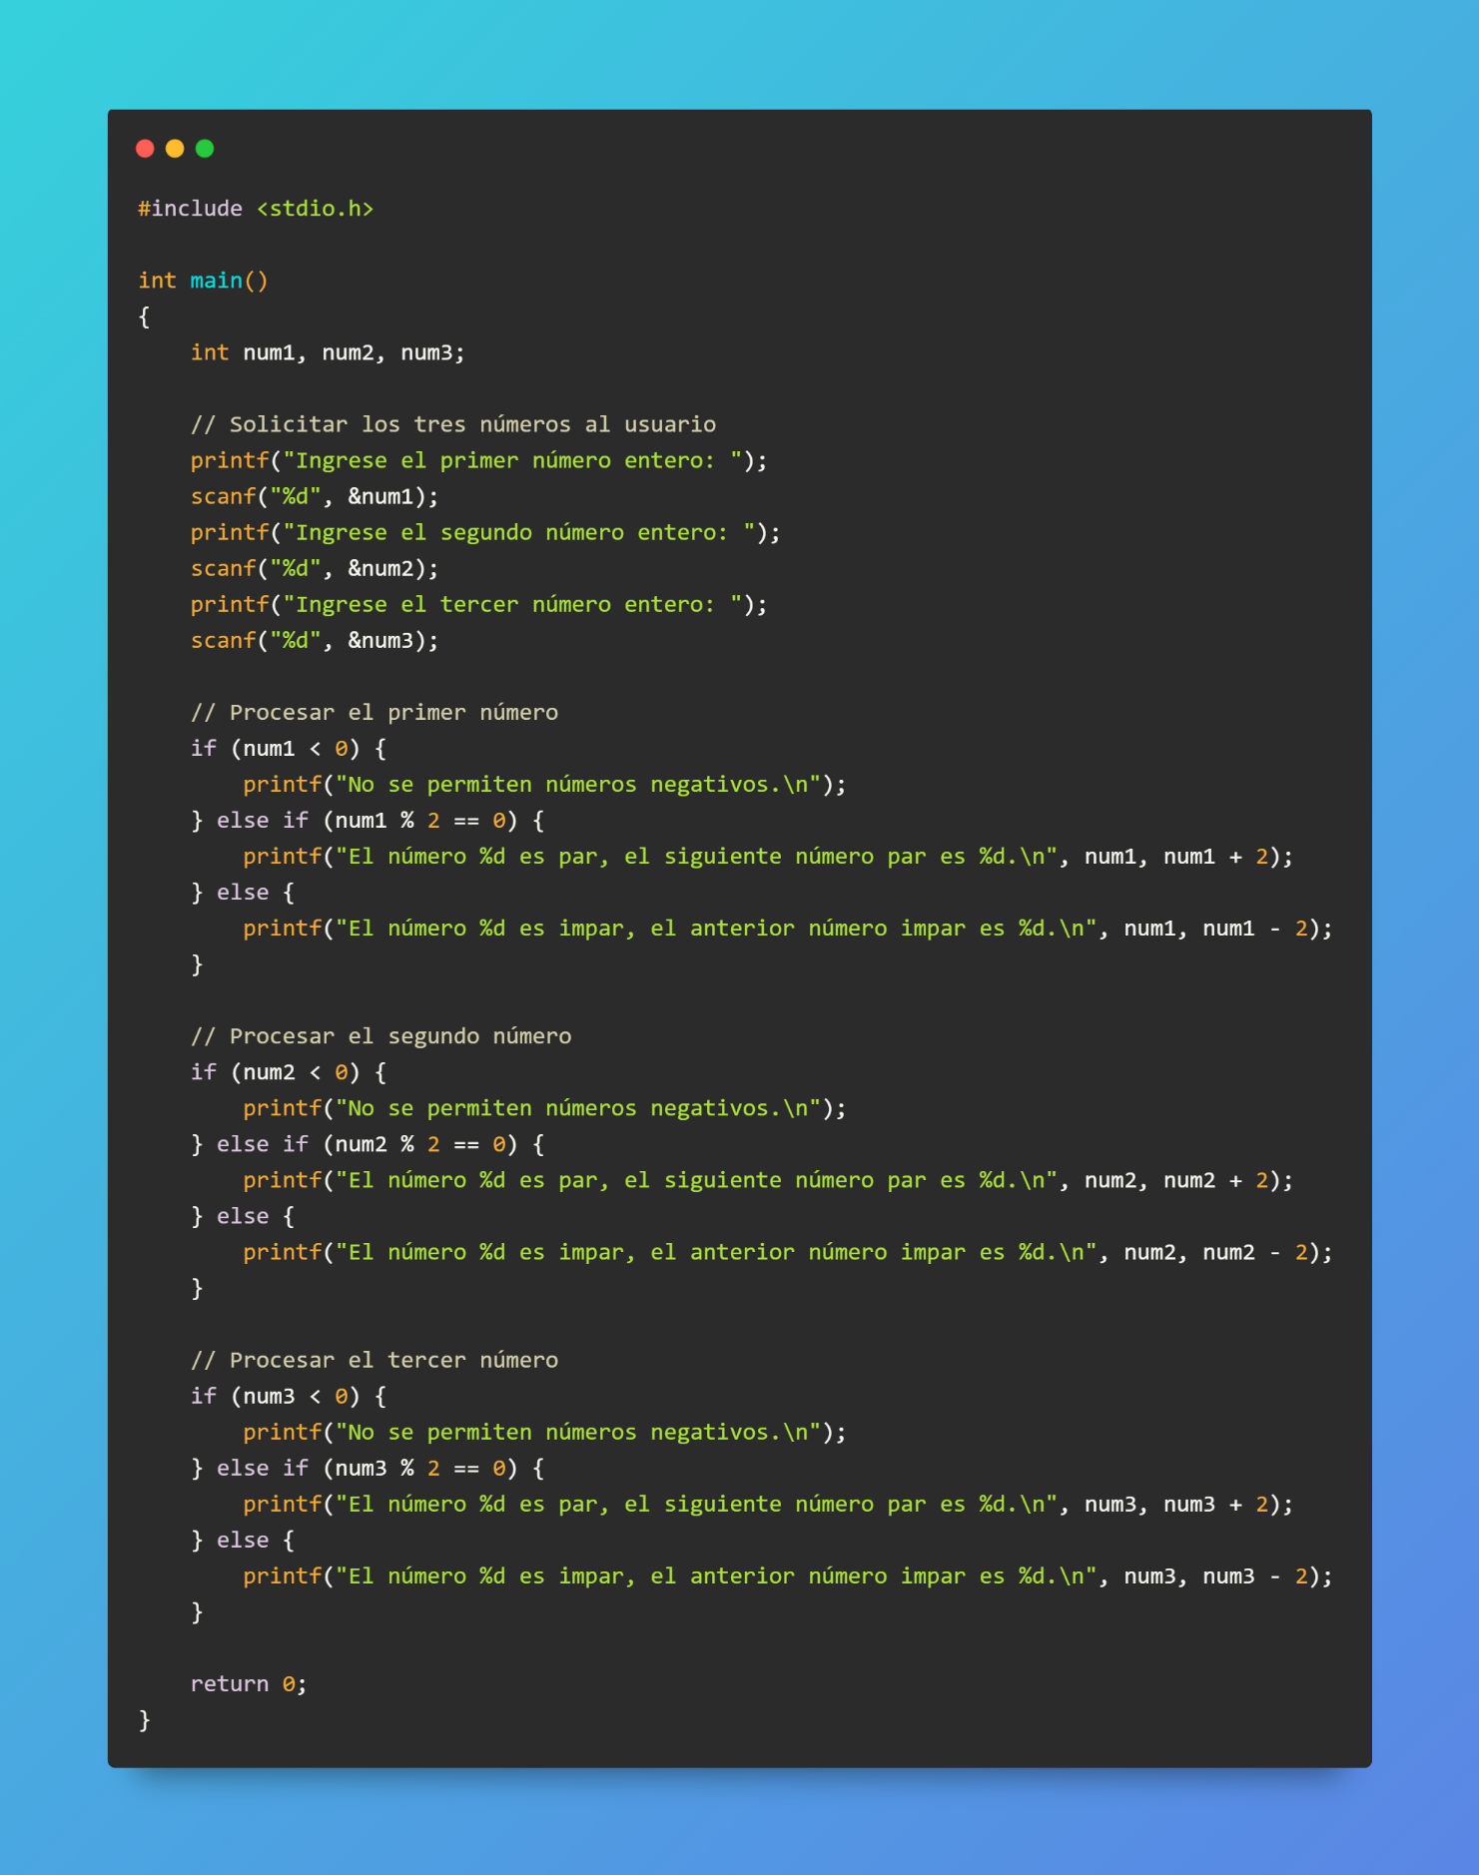

1. **Metodología:**

Experimentar con proyectos minimalistas donde se pueda poner en práctica el uso de condicionales para controlar el flujo de tu programa.

1. **Resultados obtenidos:**

**Ejecución del programa en C**

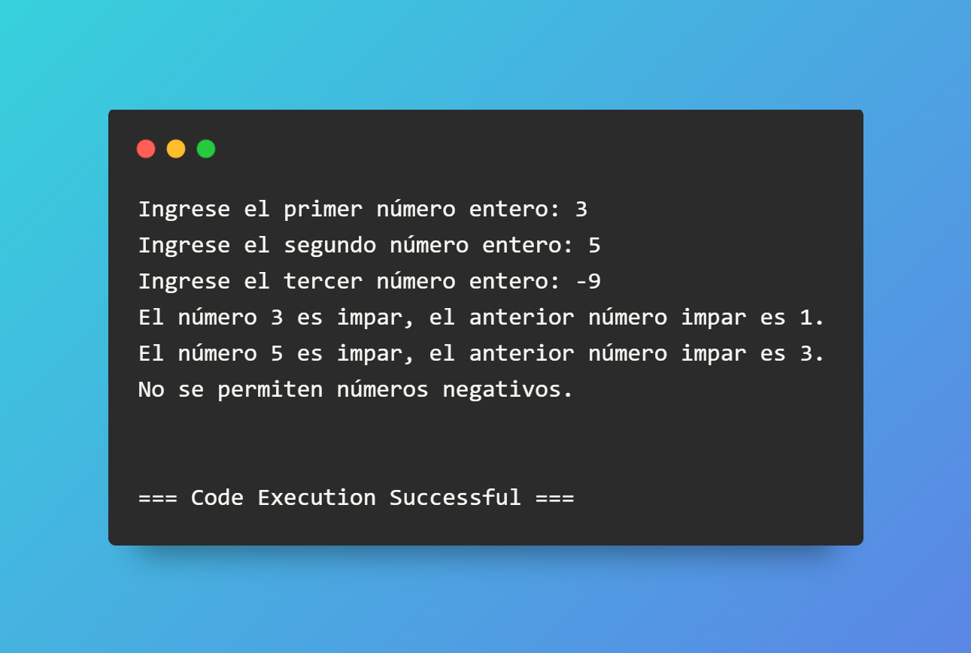

1. **Conclusiones:**

Las sentencias condicionales son cruciales porque permiten que los programas sean más interactivos y adaptables. Los programadores pueden escribir código que reaccione a diferentes entradas del usuario y circunstancias variables, lo cual es esencial para crear software robusto y eficiente. Además, la práctica con condicionales mejora la capacidad de resolver problemas y de pensar de manera lógica y estructurada, habilidades esenciales en el campo de la programación.

1. **Recomendaciones:**

* Aprender la sintaxis básica.
* Realizar ejercicios simples.
* Practicar con problemas más complejos.
* Leer y analizar código existente.
* Experimentar con proyectos personales.
* Recibir retroalimentación.

1. **Bibliografía:**

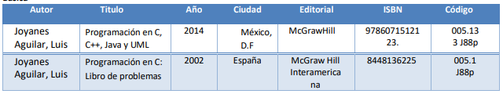

1. **Anexos:**